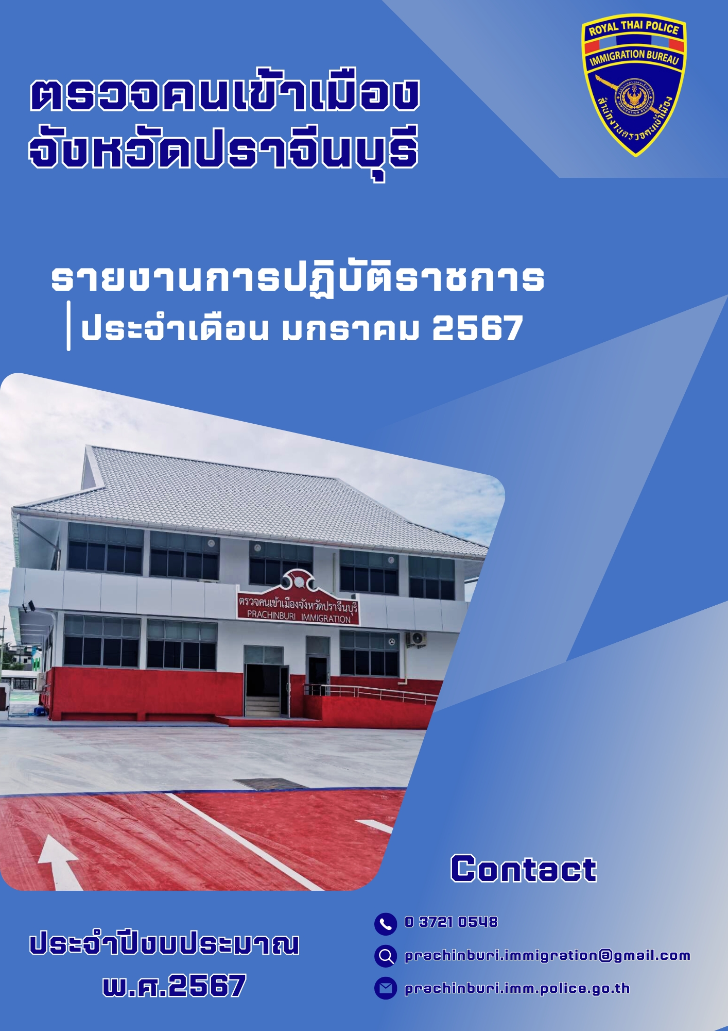

รายงานการปฏิบัติราชการประจำเดือน มกราคม 2567
รายงานการปฏิบัติราชการประจำเดือน มกราคม 2567
ประจำปีงบประมาณ พ.ศ. 2567
ตรวจคนเข้าเมืองจังหวัดปราจีนบุรี

1. งานสืบสวนปราบปราม
3 ม.ค. 2567
เมื่อวันที่ 3 ม.ค.2567 เวลา 14.30 น. ภายใต้อำนวยการ พ.ต.ท.ปวิช อุราสาย สวญ.ตม.จว.ปราจีนบุรี นำโดย พ.ต.ต.วงศกร วรรณสมบูรณ์ สว.ตม.จว.ปราจีนบุรี พร้อม จนท.สืบสวนฯ ตรวจสอบข้อเท็จจริงการยื่นขออย่ต่อในราชอาณาจักรประเภทวีซ่า NON -B ครูโรงเรียนเอกชน บุคคลต่างด้าวสัญชาติ ฟิลิบปินส์ โรงเรียนมารีวิทยา กบินทร์บุรี จว.ปราจีนบุรี

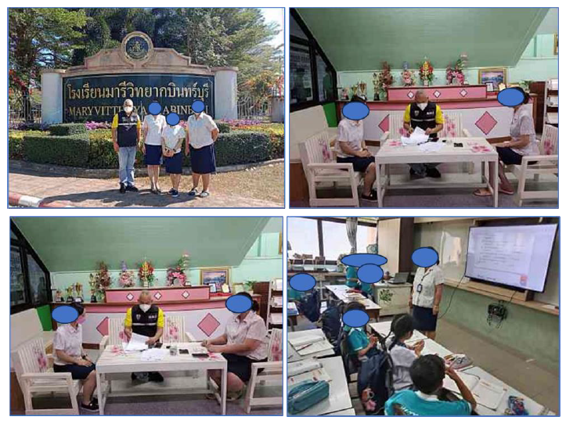

15 ม.ค. 2567
เมื่อวันที่ 15 ม.ค.2567 เวลา 10.00 น. ภายใต้อำนวยการ พ.ต.ท.ปวิช อุราสาย สวญ.ตม.จว.ปราจีนบุรี นำโดย พ.ต.ต.วงศกร วรรณสมบูรณ์ สว.ตม.จว.ปราจีนบุรี พร้อม จนท.สืบสวนฯ ตรวจสอบข้อเท็จจริงการยื่นขออยู่ต่อในราชอาณาจักรของบุคคลต่างด้าวสัญชาติสวิสเซอแลนด์ เพื่ออุปการะภรรยาไทย
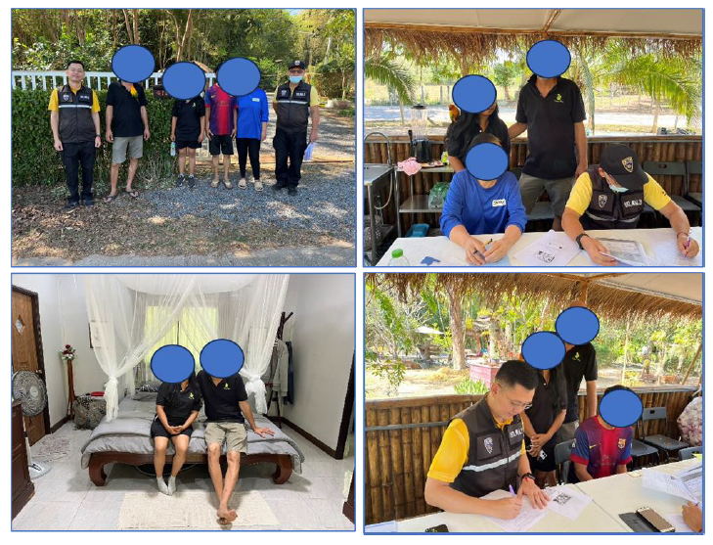

26 ม.ค. 2567
เมื่อวันที่ 26 ม.ค.2567 เวลา 10.00 น. ภายใต้อำนวยการ พ.ต.ท.ปวิช อุราสาย สวญ.ตม.จว.ปราจีนบุรี นำโดย พ.ต.ต.วงศกร วรรณสมบูรณ์ สว.ตม.จว.ปราจีนบุรี พร้อม จนท.สืบสวนฯ ตรวจสอบโครงการก่อสร้างอาคารบ้านพักอาศัย ม.7 ต.รอบเมือง อ.เมือง จ.ปราจีนบุรี พบแรงงานต่างด้าวสัญชาติ กัมพูชา จำนวน 4 คน เปรียบเทียบปรับกรณีไม่แจ้งที่พักอาศัย (มาตรา 38) จำนวน 1 ราย
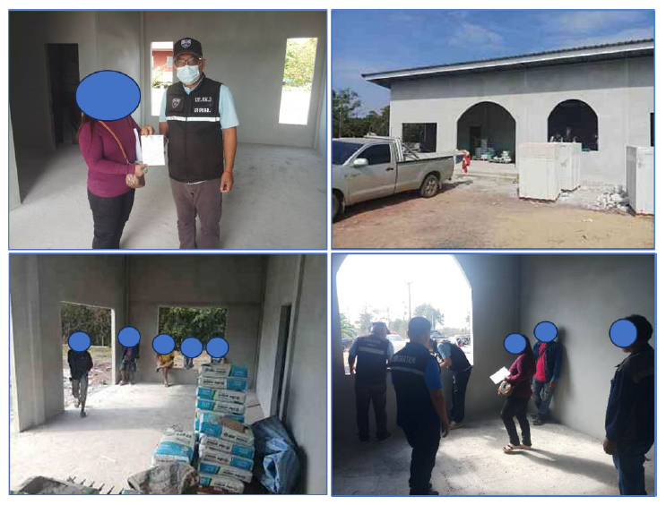

26 ม.ค. 2567
เมื่อวันที่ 26 ม.ค.2567 เวลา 11.00 น. ภายใต้อำนวยการ พ.ต.ท.ปวิช อุราสาย สวญ.ตม.จว.ปราจีนบุรี นำโดย พ.ต.ต.วงศกร วรรณสมบูรณ์ สว.ตม.จว.ปราจีนบุรี พร้อม จนท.สืบสวนฯ ตรวจสอบโครงการก่อสร้างอาคารบ้านพักอาศัย และร้านกาแฟ ต.หน้าเมือง อ.เมือง จ.ปราจีนบุรี พบแรงงานต่างด้าวสัญชาติ เมียนมา จำนวน 18 คน เปรียบเทียบปรับกรณีไม่แจ้งที่พักอาศัย จำนวน 1 ราย
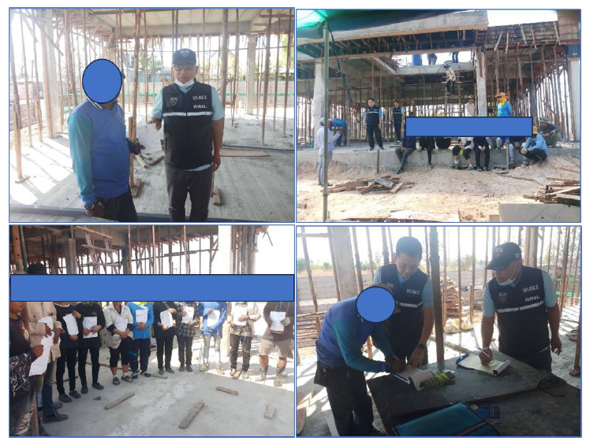

รายงานสถิติผลการจับกุมประจำเดือน มกราคม พ.ศ.2567
ลำดับที่ | ข้อหา | ราย
1 | หลบหนีเข้าเมือง | 5
2 | ให้ที่พักพิง/ช่วยเหลือ/ซ่อนเร้น/นำพา | 0
3 | การอนุญาตสิ้นสุด | 0
4 | ไม่แจ้งที่พักภายใน 24 ชม. (ม.38) | 5
5 | ไม่รายงานตัว 90 วัน (ม.37) | 0
6 | คนต่างด้าวประกอบอาชีพโดยไม่ได้รับอนุญาต | 0
7 | คนต่างด้าวทำงานผิดเงื่อนไข | 0
8 | นายจ้างรับคนต่างด้าวเข้าทำงานโดยไม่ได้รับอนุญาต | 0
รวม |  | 10

รายงานสถิติผลการผลักดันส่งกลับ ประจำเดือน มกราคม พ.ศ.2567
ลำดับที่ | สัญชาติ | ราย
1 | กัมพูชา | 3
2 | เมียนมา | 0
3 | ลาว | 0
4 | จีน | 0
5 | อื่น ๆ | 0
รวม |  | 3

รายงานการปฏิบัติราชการประจำเดือน มกราคม 2567

2. งานบริการคนต่างด้าว


สถิติงานบริการคนต่างด้าว ประจำเดือน ม.ค.2567

ขออยู่ต่อระยะยาว
ประเภท | จำนวน/ราย
2.1 ธุรกิจ | 16
2.13 ศึกษาพุทธศาสนา | -
2.14 เผยแพร่ศาสนา | -
2.18 - สามีไทย | 9
- ภรรยาไทย | 7
- บุตรไทย | 1
2.20 ครอบครัวของ คตด. ที่ได้รับอนุญาตให้อยู่ชั่วคราว | -
2.11 ติดตามบุตรศึกษา | -
2.21 มูลนิธิ | -
2.22 ใช้ชีวิตบั้นปลาย | 11
2.23 เดิมคนไทย | 1
2.27 ปฏิบัติหน้าที่ให้ราชการ | -
2.32 นักกีฬาอาชีพ | -
2.6 ครู ร.ร.รัฐบาล | 3
2.7 ครู ร.ร.เอกชน | 4
2.8 ศึกษา ร.ร.รัฐบาล | 2
2.9 ศึกษา ร.ร.เอกชน | 4
9.0 PE VISA | 1
9.1 BOI พ.ร.บ.ส่งเสริมการลงทุน | 26
รวม | 85

สถิติงานบริการคนต่างด้าว ประจำเดือน ม.ค.2567

ขออยู่ต่อระยะสั้น
ประเภท | จำนวน/ราย
2.24 เยี่ยมคู่สมรส / บุตร | 6
2.28 มีหนังสือรับรองจากสถานทูต | -
2.4 ท่องเที่ยว | 85
4.0 คุณสมบัติไม่ครบถ้วน เดินทางออกภายใน 7 วัน | -
รวม | 91

สถิติงานบริการคนต่างด้าว ประจำเดือน ม.ค.2567

ขออยู่ต่อ NON-LA
ประเภท | จำนวน/ราย
ขออยู่ต่อ มติ ครม. 30 พ.ค.66 | 1,728
ขออยู่ต่อ มติ ครม. 3 ต.ค.66 | 58
ขอรับการตรวจลงตรา มติ ครม. 3 ต.ค.66 | 124
รวม | 1,910

สถิติงานบริการคนต่างด้าว ประจำเดือน ม.ค.2567

RE - ENTRY
ประเภท | จำนวน/ราย
1. SINGLE | 62
2. MULTIPLE | 36
รวม | 98

สถิติงานบริการคนต่างด้าว ประจำเดือน ม.ค.2567

ขอเปลี่ยนประเภทการตรวจลงตรา
ประเภท | จำนวน/ราย
1. TR ›› NON-B ธุรกิจ | -
2. TR ›› NON-B ครู | -
3. TR ›› NON-O สามีไทย ภรรยาไทย บุตรไทย ใช้ชีวิตบั้นปลาย ฯ | -
4. ผ.30 ›› NON-ED ศึกษาพระพุทธศาสนา | -
รวม | -

ขอรับการตรวจลงตรา
ประเภท | จำนวน/ราย
1. ผ.30 ›› NON-B ธุรกิจ | 1
2. ผ.30 ›› NON-B ครู | 3
3. ผ.30 ›› NON-O สามีไทย ภรรยาไทย บุตรไทย ใช้ชีวิตบั้นปลาย ฯ | 3
4. ผ.30 ›› NON-ED ศึกษาพระพุทธศาสนา | -
รวม | 7


ผู้มาติดต่องานบริการคนต่างด้าว ตม.จว.ปราจีนบุรี
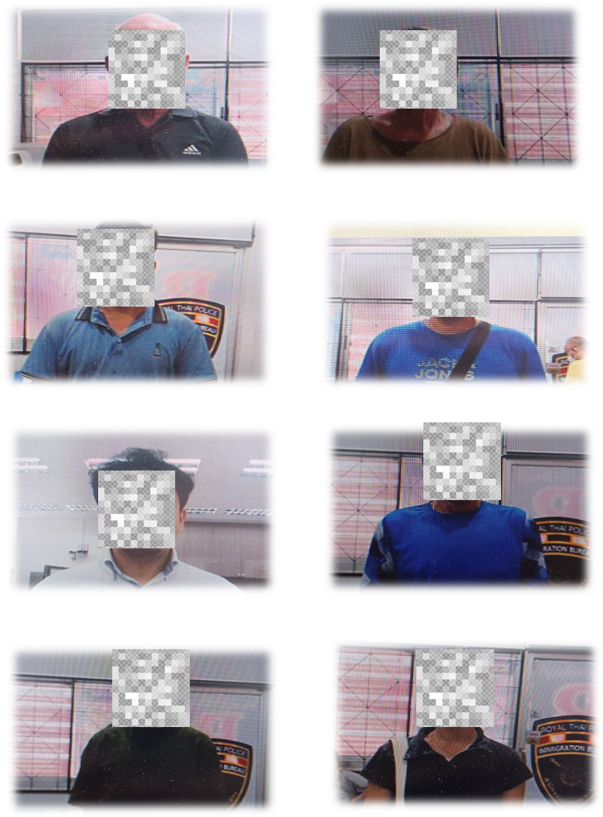
ประจำเดือน ม.ค.2567

รายงานการปฏิบัติราชการประจำเดือน มกราคม 2567

3. งานตรวจบุคคลและยานพาหนะ

ไม่มีผลการดำเนินการแต่อย่างใด

รายงานการปฏิบัติราชการประจำเดือน มกราคม 2567

4. งานอำนวยการ/ธุรการ
12 ม.ค. 2567
วันที่ 12 ม.ค.2567 เวลา 09.30 น. ภายใต้การอำนวยการของ พ.ต.ท.ปวิช อุราสาย สวญ.ตม.จว.ปราจีนบุรี มอบหมายให้ ร.ต.ท.มานพ มิ่งมา รอง สว.(สส) ตม.จว.ปราจีนบุรี นำข้าราชการตำรวจในสังกัด ร่วมกิจกรรมจิตอาสาเนื่องในวันคล้ายวันประสูติสมเด็จพระเจ้าลูกเธอเจ้าฟ้าสิริวัณณวรี นารีรัตนราชกัญญา 8 มกราคม 2567 ณ รพ.เจ้าพระยาอภัยภูเบศร จว.ปราจีนบุรี โดยมี พล.ต.ต.ภูมินทร์ สิงหสุต ผบก.ภ.จว.ปราจีนบุรี เป็นประธานในพิธี
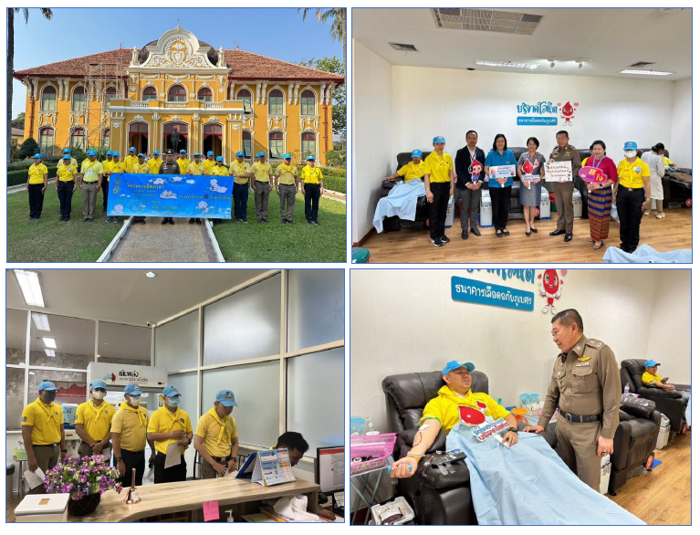

13 ม.ค. 2567
วันที่ 13 ม.ค.2567 เวลา 08.00 น. ภายใต้การอำนวยการของ พ.ต.ท.ปวิช อุราสาย สวญ.ตม.จว.ปราจีนบุรี โดยมี ร.ต.อ.อชิรวิทย์ มณีวงศ์ รอง สว.ตม.จว.ปราจีนบุรี นำข้าราชการตำรวจในสังกัด ร่วมกิจกรรมวันเด็กแห่งชาติ ประจำปี 2567 ณ บริเวณศาลพระหลักเมือง อ.เมืองปราจีนบุรี จ.ปราจีนบุรี โดยร่วมบริจาคจักรยานเป็นของขวัญของรางวัล จำนวน 2 คัน และจัดซุ้มกิจกรรมแจกไอศกรีมแก่เด็กและเยาวชนที่มาร่วมงาน สร้างความรับรู้ที่ดีแก่ ตม.จว.ปราจีนบุรี
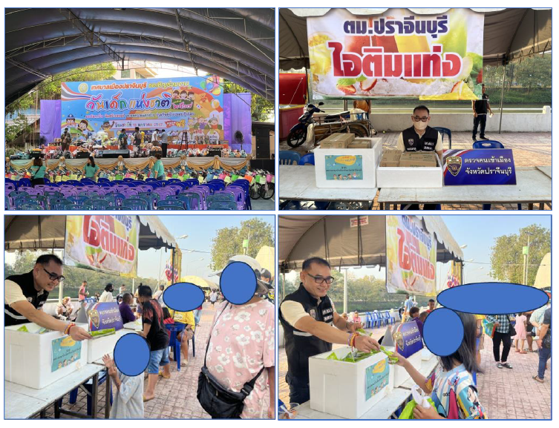

23 ม.ค. 2567
เมื่อวันที่ 23 ม.ค.2567 เวลา 10.00 น. ได้มีการประชุมเร่งรัดติดตามผลการใช้จ่ายงบประมาณรายจ่ายประจำปีงบประมาณ พ.ศ.2567 ของ บก.ตม.3 ผ่านระบบ zoom โดยมี พ.ต.อ.หฤษฎ์ เอกอุรุ รอง ผบก.ตม.3 เป็นประธาน โดยได้รายงานผลการใช้จ่ายงบประมาณ ,การใช้ใบเสร็จรับเงิน และความคืบหน้างานก่อสร้างที่ทำการ ฯ ให้ที่ประชุมรับทราบ พร้อมรับฟังกำชับการปฏิบัติงานด้านงบประมาณ การเงิน และพัสดุจากประธาน ที่ประชุม เพื่อนำไปปฏิบัติต่อไป

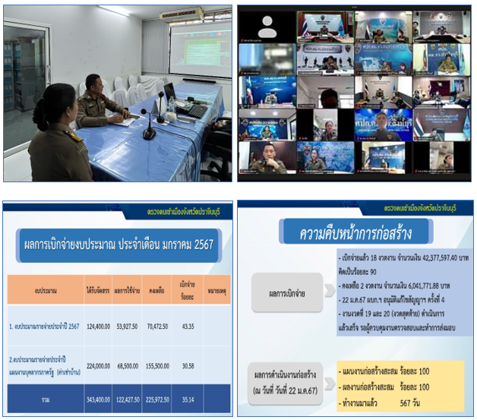

31 ม.ค. 2567
วันที่ 31 ม.ค.2567 เวลา 10.00 น. ได้มีการประชุมตรวจรับ ส่งมอบงานและเบิกเงินงาน งวดที่ 19 และ 20 (งวดสุดท้าย) จำนวนเงิน 6,041,771.88 บาท ณ สถานที่ก่อสร้างอาคารที่ทำการ ตรวจคนเข้าเมืองจังหวัดปราจีนบุรี
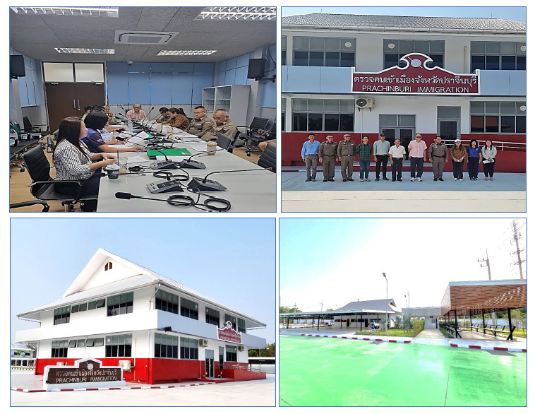

31 ม.ค. 2567
วันที่ 31 ม.ค.2567 เวลา 16.30 น. ได้มีการประชุมบริหาร ตม.จว.ปราจีนบุรี ประจำเดือน ครั้งที่ 1/2567 ประจำเดือน มกราคม 2567 เพื่อชี้แจงข้อสั่งการของผู้บังคับบัญชาระดับ ตร. ,สตม. และ บก.ตม.3 และติดตามผลการดำเนินการในห้วงเดือนที่ผ่านมา พร้อมทั้งกำชับการปฏิบัติหน้าที่ แก่ข้าราชการตำรวจในสังกัด ตม.จว.ปราจีนบุรี ณ ห้องประชุม ศปก.ตม.จว.ปราจีนบุรี โดยมี พ.ต.ท.ปวิช อุราสาย สวญ.ตม.จว.ปราจีนบุรี เป็นประธาน
